Matlab与仿真
实验报告

姓 名： 钱景瑞
学 号： 20011723
班 级： 20083411
上课时间： 周二89

实验名称： 综合设计

- 实验目的
1、学会matlab基本操作；
1、熟悉matlab编程环境，了解常用菜单功能；
2、掌握matlab基本语法中关于变量及其赋值、运算符与数学表达式、控制流语句编写。

- 实验内容与要求
XXXXXXX [将课程题目填写在这一部分] 中文：宋体 英文：Times New Roma

- 实验程序与结果
XXXXXXX[按照如下表格填写；我将下表中的框线设置为“无框线”]
程序1：
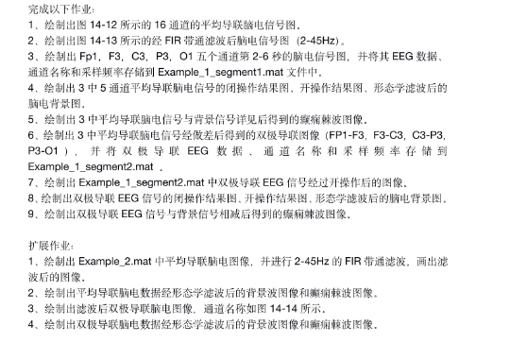

答案1：

程序2：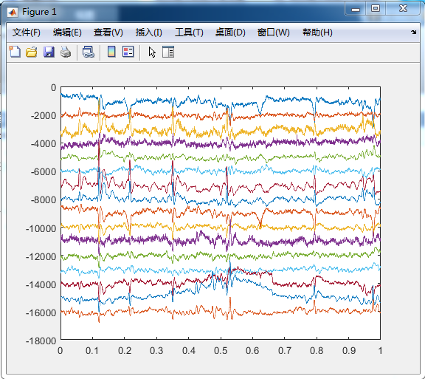

答案2：
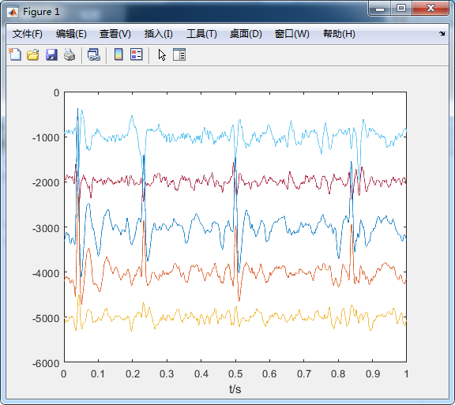
x=0:1/9999:1;
for i=1:19
plot(x,SpikeEEGdata(i,:)-1000*i);
hold on;
end
xlabel('t/s');

x=0:1/4999:1;
for i=1:5
plot(x,SpikeEEGdata_filter_segment1(i,:)-1000*i);
hold on;
end
xlabel('t/s');

四、实验结果分析
XXXXXXX[主要是对结果的分析，如果你做的深的话可以详细分析下，如果浅的话就直接说：仿真结果和分析结果一致。这种描述]

五、实验问题解答与体会
这部分可以说某一条指令觉得特别有用或者是类似的心得体会。

